(Logo/écusson commune)
Nom de la ville/commune se mobilise pour rendre sa commune plus propre à l’occasion du Grand Nettoyage !

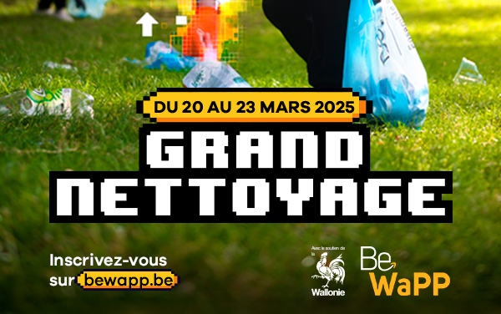
(date) - Du 20 au 23 mars, la commune de xxxx participera à la 11ème édition du Grand Nettoyage. Organisée à l’initiative de Be WaPP, cette opération a pour objectif de donner un grand coup de propre à la Wallonie avant que la nature n'y reprenne ses droits.
Le Grand Nettoyage est une vaste mobilisation citoyenne qui amène chaque année des dizaines de milliers de participants venant d'horizons divers (communes, associations, entreprises, écoles, citoyens...) à se retrousser les manches pour ramasser les déchets abandonnés dans la nature et dans l’espace public partout en Wallonie.

Selon les études wallonnes, publiées dans L’Observatoire de la propreté publique et le Baromètre de la prévention des déchets ménagers, le niveau de propreté semble s’améliorer dans tous les types de lieux en Wallonie. Il reste toutefois nécessaire de maintenir, de renforcer et de développer tous les moyens et leviers possibles visant à améliorer la propreté publique. Plus nous agirons ensemble, plus nous obtiendrons de résultats !
Alors, chers. chères citoyens de la commune de XXX, mobilisons-nous les 20, 21, 22 et 23 mars 2025 prochains !

Échevin·e/Bourgmestre de XX, Nous espérons que nos concitoyens, nos écoles, nos associations, nos commerces et nos clubs de sports, se mobiliseront en nombre afin de donner un signal fort aux habitant(e)s de notre commune : sur notre territoire aussi, la propreté publique est l’affaire de toutes et tous et se joue partout.”
L’an passé déjà, la commune de XX avait pris part au Grand Nettoyage avec des résultats encourageants : (donner 2 à 3 chiffres-clés)
Du 20 au 23 mars, la commune de xxx s'associe activement aux actions programmées par Be WaPP :
(liste des actions prévues par la commune par exemple)
- XXX
- XXX
- XXX
(à utiliser en fonction de ce qui a été prévu par la commune)
- XXXX;
- XXXX ;
- XXXX :

Contact presse
xxxxx

Le présent communiqué est fourni comme exemple personnalisable en fonction des besoins de la commune et n'implique en aucun cas une responsabilité de la part de Be WaPP.

